Приложение № 2 к письму Рособрнадзора № 04-363
от 24.10.2025

Правила заполнения бланков итогового сочинения (изложения) в 2025/26 учебном году

Москва, 2025

Оглавление
- Общая часть 3
- Основные правила заполнения бланков итогового сочинения (изложения) 3
- Заполнение бланка регистрации итогового сочинения (изложения) 4
- Заполнение бланков записи 8
- Заполнение бланка регистрации при проверке итогового сочинения(изложения) 15
  - Правила заполнения экспертом (техническим специалистом) нижней части копии (оригинала) бланка регистрации 15
  - Заполнение поля «Требование к сочинению (изложению)» 15
  - Заполнение поля «Результаты оценивания сочинения (изложения)» 17

Общая часть
Настоящие правила заполнения бланков итогового сочинения (изложения) предназначены для:
участников итогового сочинения (изложения);
членов комиссии по проведению итогового сочинения (изложения) в образовательных организациях и (или) членов комиссии по проведению итогового сочинения (изложения), определенной органами исполнительной власти субъектов Российской Федерации, осуществляющими государственное управление в сфере образования (ОИВ) (далее вместе – комиссия по проведению итогового сочинения (изложения);
экспертов комиссии по проверке итогового сочинения (изложения) в образовательных организациях и (или) экспертов комиссии по проверке итогового сочинения (изложения), определенной ОИВ (далее вместе – комиссия по проверке итогового сочинения (изложения).
Бланки итогового сочинения (изложения) состоят из черно-белых бланков регистрации, бланков записи, дополнительных бланков записи формата А4.
Участники итогового сочинения (изложения) выполняют итоговое сочинение (изложение) на бланках записи и дополнительных бланках записи формата А4.
При заполнении бланков итогового сочинения (изложения) необходимо точно соблюдать настоящие правила, так как информация, внесенная в бланки, сканируется и обрабатывается с использованием специализированных аппаратно-программных средств.

Основные правила заполнения бланков итогового сочинения (изложения)
Все бланки сочинения (изложения) заполняются гелевыми или капиллярными ручками с чернилами черного цвета.
Участник итогового сочинения (изложения) должен изображать каждую цифру и букву во всех заполняемых полях бланка регистрации и верхней части бланка записи (дополнительного бланка записи), тщательно копируя образец ее написания из строки с образцами написания символов, расположенной в верхней части бланка регистрации. Небрежное написание символов может привести к тому, что при автоматизированной обработке символ может быть распознан неправильно.
Каждое поле в бланках заполняется, начиная с первой позиции (в том числе и поля для занесения фамилии, имени и отчества участника итогового сочинения (изложения).
Если участник итогового сочинения (изложения) не имеет информации для заполнения какого-то конкретного поля, он должен оставить это поле пустым (не делать прочерков).

Категорически запрещается:
делать в полях бланков, вне полей бланков какие-либо записи и (или) пометки, не относящиеся к содержанию полей бланков;
использовать для заполнения бланков цветные ручки вместо гелевой или капиллярной ручки с чернилами черного цвета, карандаш (даже для черновых записей на бланках), средства для исправления внесенной в бланки информации (корректирующую жидкость, ластик и др.).

Заполнение бланка регистрации итогового сочинения (изложения)
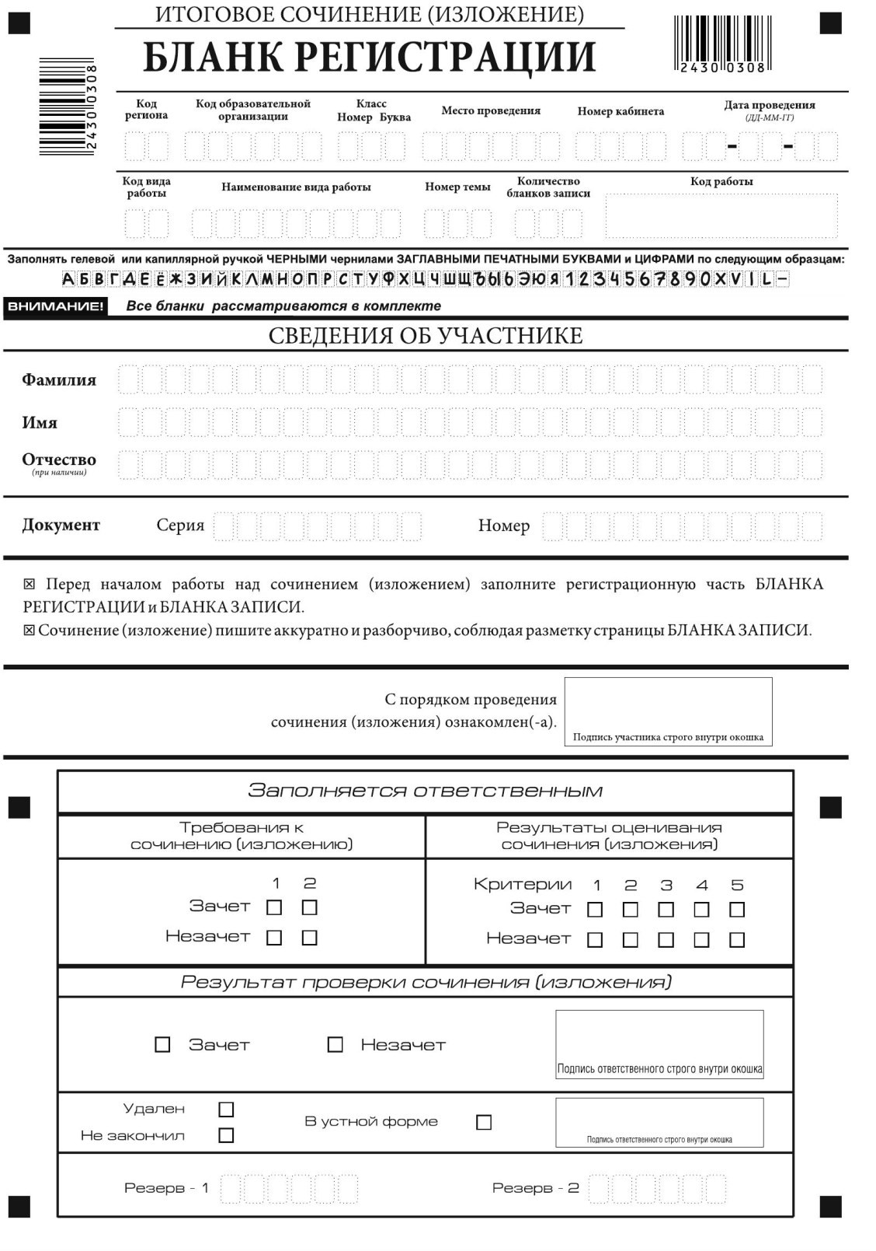
Рис. 1. Бланк регистрации

Бланк регистрации (рис. 1) состоит из трех частей: верхней, средней и нижней.

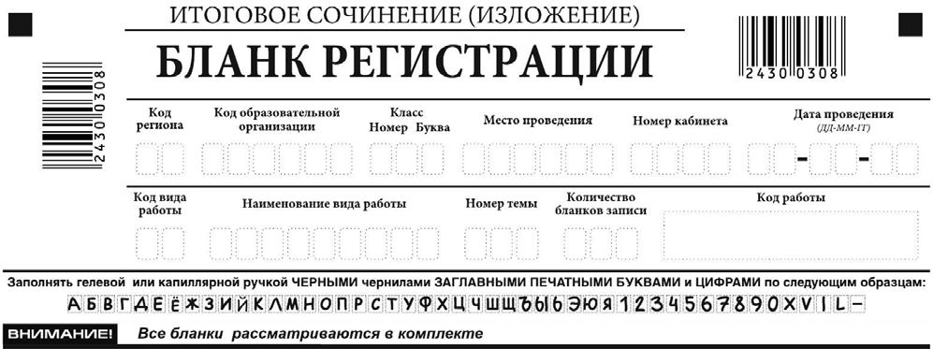

Рис. 2. Верхняя часть бланка регистрации

В верхней части бланка регистрации (рис. 2) расположены:
вертикальный и горизонтальный штрих-коды; поля для рукописного занесения информации; строка с образцами написания символов.
По указанию члена комиссии по проведению итогового сочинения (изложения) участником итогового сочинения (изложения) заполняются все поля верхней части бланка регистрации (см. табл. 1).
Поле «Количество бланков записи» заполняется членом комиссии по проведению итогового сочинения (изложения) по завершении итогового сочинения (изложения) в присутствии участника итогового сочинения (изложения) (в указанное поле вписывается то количество бланков записи, включая дополнительные бланки записи (в случае если такие выдавались по запросу участника), которое было выдано участнику итогового сочинения (изложения).

Поля, заполняемые участником | Указания по заполнению
Код региона | Код субъекта Российской Федерации в соответствии с кодировкой федерального справочника субъектов  Российской Федерации
Код образовательнойорганизации | Код образовательной организации, в которой обучается участник, в соответствии с кодировкой, принятой в субъекте Российской Федерации (участники итогового сочинения, участвующие в сочинении по желанию, вписывают код образовательной организации, в которой такой участник получил уведомление на итоговое  сочинение)
Класс: номер, буква | Информация о классе, в котором обучается выпускник (участники итогового сочинения, участвующие в  сочинении по желанию, указанные поля не заполняют)

Место проведения | Код образовательной организации, в которой участник пишет итоговое сочинение (изложение)
Номер кабинета | Номер учебного кабинета, в котором проходит итоговое сочинение (изложение)
Дата проведения | Дата проведения сочинения (изложения)
Код вида работы | 20 – сочинение, 21 – изложение
Наименование вида работы | Указывается вид работы (сочинение или изложение)
Номер темы | Указывается в соответствии с выбранной темой
Таблица 1. Указание по заполнению полей верхней части бланка регистрации

Поле «Код работы» заполняется автоматизированно (кроме дополнительных бланков записи).
В средней части бланка регистрации (рис. 3) расположены поля для записи сведений об участнике итогового сочинения (изложения).
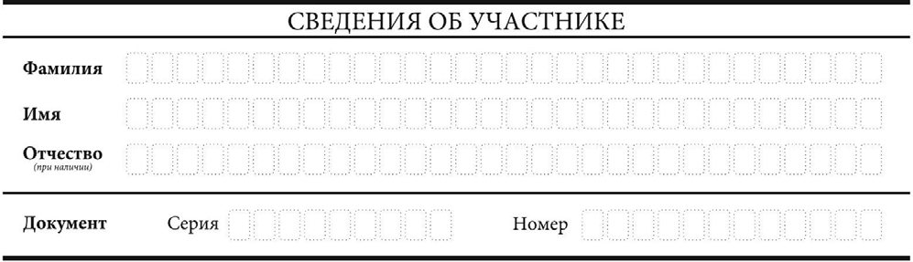
Рис. 3. Сведения об участнике
Поля средней части бланка регистрации заполняются участником итогового сочинения (изложения) самостоятельно (см. табл. 2).

Поля, самостоятельно заполняемые участником | Указания по заполнению
Фамилия | Вносится информация из документа, удостоверяющего личность участника, в соответствии с законодательством Российской Федерации
Имя
Отчество
Документ
Серия | Буквенные и цифровые значения указываются строго в соответствии с данными, указанными в документе, удостоверяющем личность
Номер | Буквенные и цифровые значения указываются строго в соответствии с данными, указанными в документе, удостоверяющем личность
Таблица 2. Указания по заполнению полей «Сведения об участнике»

В средней части бланка регистрации также расположена краткая инструкция (рис. 4) по заполнению бланков и выполнению итогового сочинения (изложения), а также поле для подписи участника итогового сочинения (изложения). Участнику итогового сочинения (изложения) необходимо ознакомиться с этой инструкцией и поставить свою подпись в соответствующем поле.
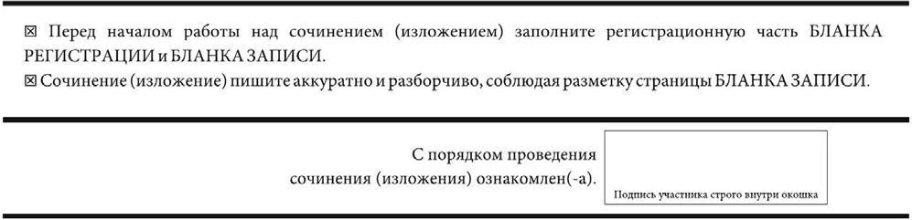
Рис. 4. Краткая инструкция по заполнению бланков

Заполнение бланков записи
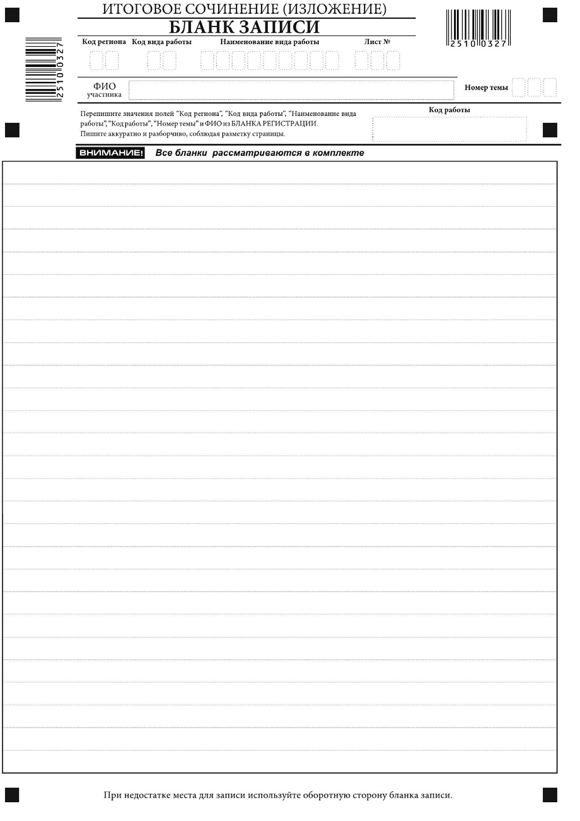

Рис. 5. Лицевая сторона двустороннего бланка записи, выдаваемого в составе комплекта бланков


Рис. 6. Оборотная сторона двустороннего бланка записи, выдаваемого в составе комплекта бланков

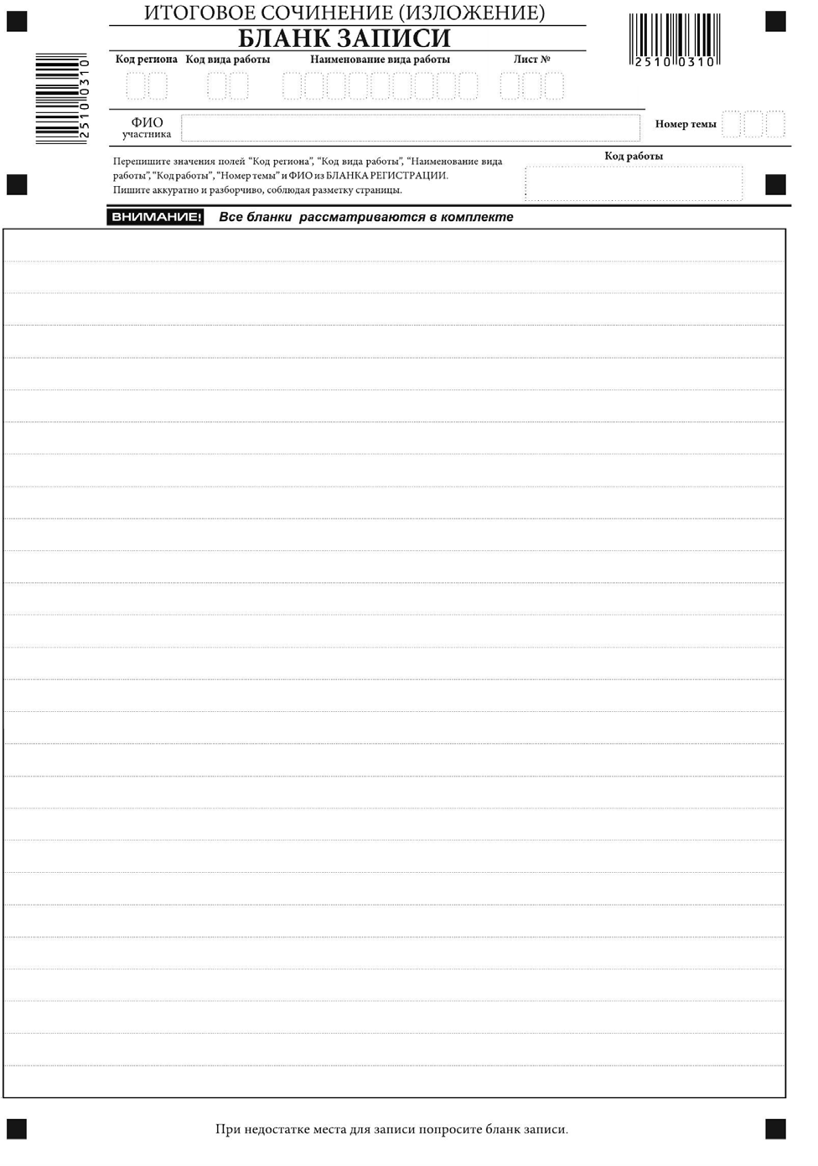

Рис. 7. Лицевая сторона одностороннего бланка записи, выдаваемого в составе комплекта бланков

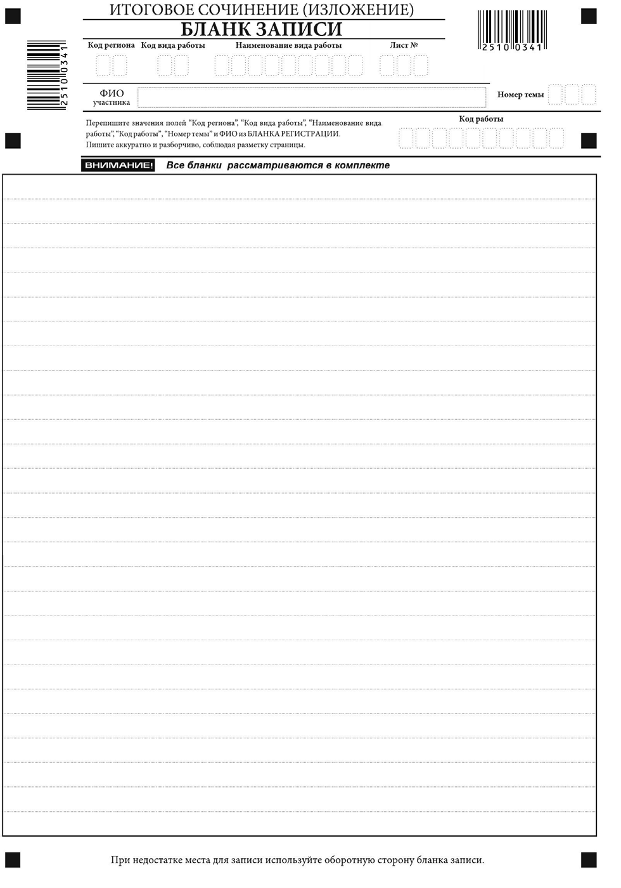
Рис. 8. Лицевая сторона двустороннего бланка записи, выдаваемого дополнительно


Рис. 9. Оборотная сторона двустороннего бланка записи, выдаваемого дополнительно

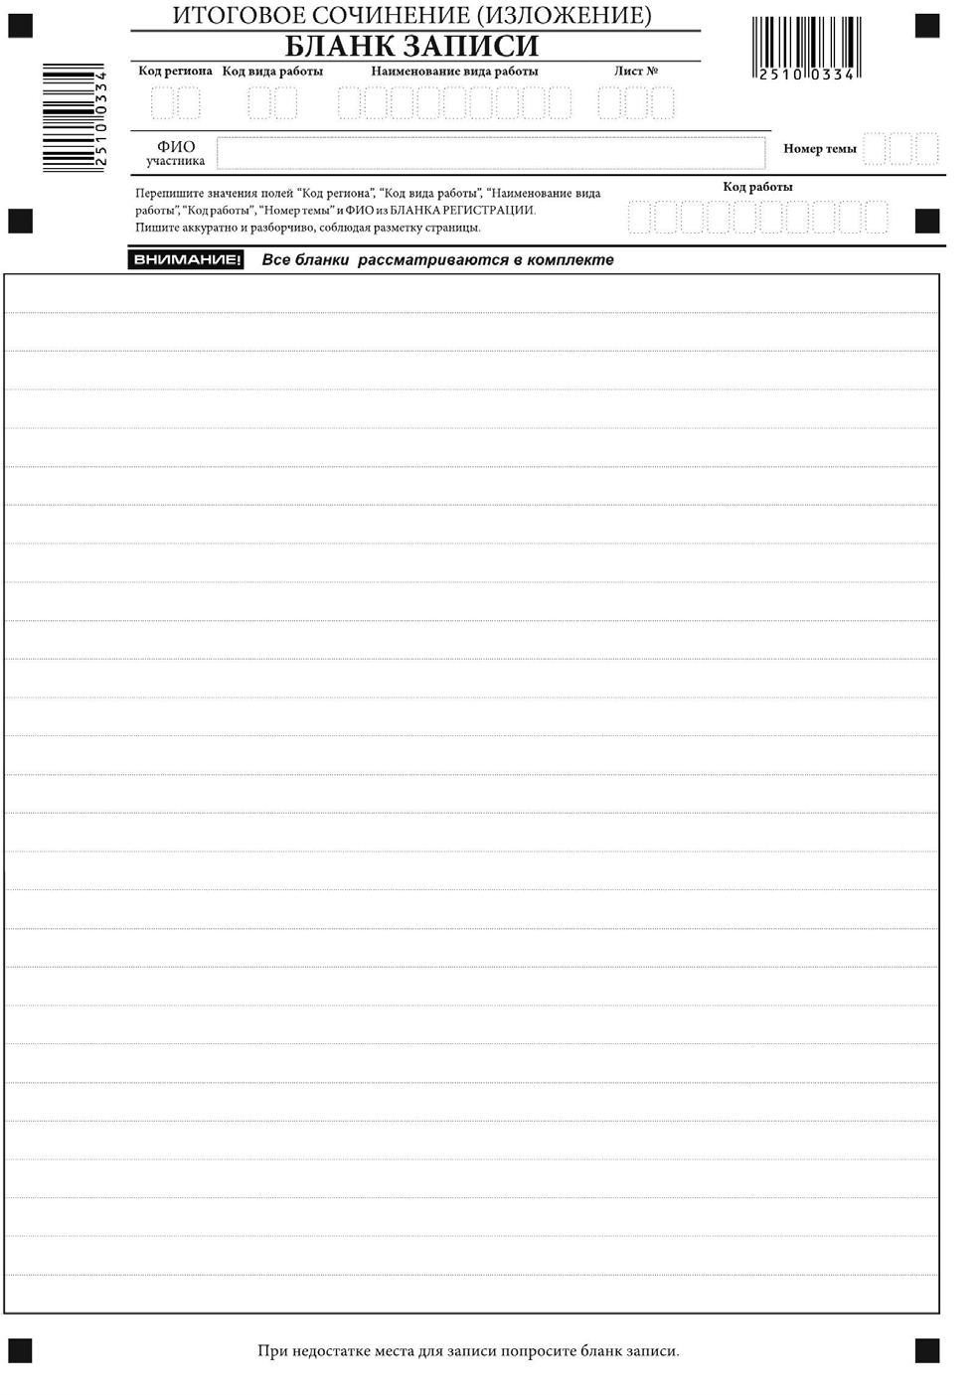
Рис. 10. Лицевая сторона одностороннего бланка записи, выдаваемого дополнительно

Бланки записи, в том числе бланки записи, выданные дополнительно (дополнительные бланки записи), предназначены для написания итогового сочинения (изложения).
Возможны два варианта печати бланков записи: односторонний и двусторонний.
Комплект участника содержит один двусторонний бланк записи при двусторонней печати или два односторонних бланка записи при односторонней печати. Допускаются и четырехстраничные комплекты бланков. По умолчанию в программном обеспечении печатаются комплекты, содержащие два двухсторонних или четыре односторонних бланка.
В верхней части бланка записи (рис. 5, 7) расположены:
вертикальный и горизонтальный штрих-коды;
поля для заполнения участником итогового сочинения (изложения);
поле «Лист №» заполняется членом комиссии по проведению итогового сочинения (изложения);
поле «Код работы» в бланках записи, входящих в комплект бланков (рис. 5, 7), заполнено автоматически, его значение необходимо сравнить со значением такого же поля в бланке регистрации, они должны совпадать.
Информация для заполнения полей о коде региона, коде вида работы и наименовании вида работы, а также номере темы должна быть продублирована с бланка регистрации. Поле «ФИО участника» заполняется прописью. В поле «ФИО участника» при нехватке места участник может внести только фамилию и инициалы.
В случае использования двустороннего бланка записи при недостатке места для оформления итогового сочинения (изложения) на лицевой стороне бланка записи участник итогового сочинения (изложения) может продолжить записи на оборотной стороне бланка (рис. 6, 9), сделав внизу лицевой стороны запись «смотри на обороте».
Для удобства все страницы бланка записи пронумерованы и разлинованы пунктирными линиями.
При недостатке места для оформления итогового сочинения (изложения) на основном бланке записи участник итогового сочинения (изложения) может продолжить записи на дополнительном бланке записи, выдаваемом членом комиссии по проведению итогового сочинения (изложения) по запросу участника итогового сочинения (изложения), в случае, когда на основном бланке записи (включая его оборотные стороны – в случае двусторонней печати бланка) не осталось места. В случае использования одностороннего бланка записи (рис. 7) при недостатке места для оформления итогового сочинения (изложения) на бланке записи участник итогового сочинения (изложения) может продолжить записи на следующем бланке записи из комплекта, а при его заполнении – на дополнительном бланке записи.
Дополнительный бланк записи (рис. 8–10) выдается членом комиссии по проведению итогового сочинения (изложения) по запросу участника итогового сочинения (изложения) в случае нехватки места. Членам комиссии по проведению итогового сочинения (изложения) необходимо вписать код работы в дополнительный бланк записи (код работы должен совпадать с кодом работы на бланке регистрации и бланке записи) и заполнить поле «Лист №» (первыми листами являются листы из комплекта бланков, выданных участнику).

